合肥工业大学宣城校区第三届工程机器人大赛

工程越野机器人

(全地形赛)

比赛规则

大赛组委会
2018年7月

比赛规则
一、比赛任务
1．工程越野项目全地形赛：参赛队以抽签顺序决定比赛出场顺序。每支队伍仅允许拥有 1 台机器人作品。上场前须对作品称重，并记录重量。参赛作品应自主控制，不允许任何形式的远程控制干预，作品运行过程中选手不得接触作品。每个作品现场运行总时间限定在 5 分钟内，从作品首次启动开始计时。每次运行时，作品必须从出发区起跑，根据选手自己设计的路线，尽可能多的挑战障碍，挑战障碍成功则取得相应分数，如果挑战某个障碍失败，选手可以选择重新运行。每个作品在规定的 5 分钟比赛时间内重新运行的次数不限。
二、作品和场地要求
（一）、关于探索者全地形机器人的设计和制作要求
参赛队应根据大赛组委会提供的比赛要求，采用“探索者”模块化机器人组件设备设计制作全地形机器人。构成作品的主要零部件不能超出“探索者”模块化机器人组件设备的范围。
（二）、关于全地形机器人比赛障碍场地的设定
场地中设定11个不同特点、不同难度的障碍物，每种障碍物有不同的分值，参赛队根据比赛规则自主设计制作机器人，挑战穿越各个障碍物。
场地设有宝丽布地面，地面上铺设有辅助线，并设置比赛起始区。障碍物分别为栅格地形、减速带、小型阶梯、石块地形、U型隧道，方形隧道，防滑带、柔软草地、大楼梯、窄桥、高台，比赛场地由组委会统一布置。
（三）、比赛场地说明
（1）场地整体
比赛场地及障碍物尺寸标记（含引导黑线），如图1所示：
三、比赛流程
（1）参赛队伍在完成签到后，由大赛组委会组织统一抽签，参赛队按照抽签顺序进行比赛。
（2）每支队伍仅允许拥有 1 台机器人作品。
（3）上场前须对作品称重，并记录重量。

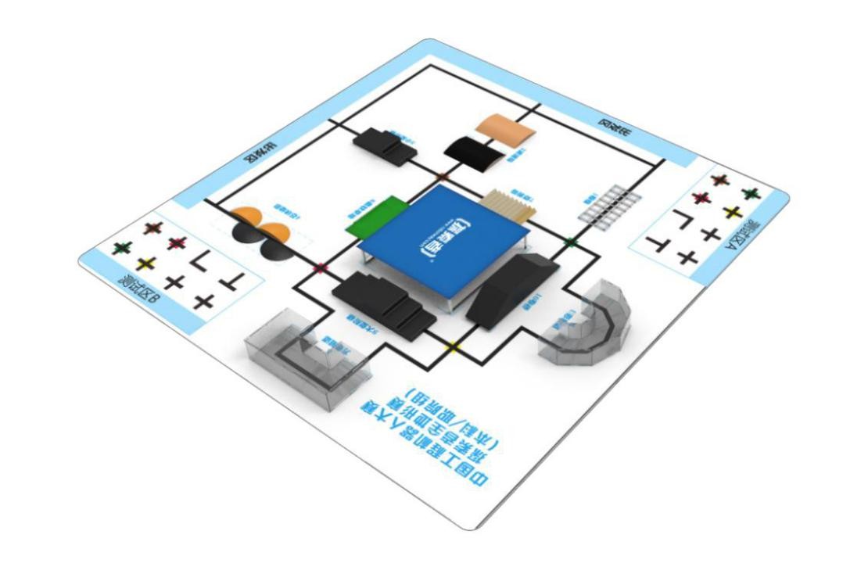

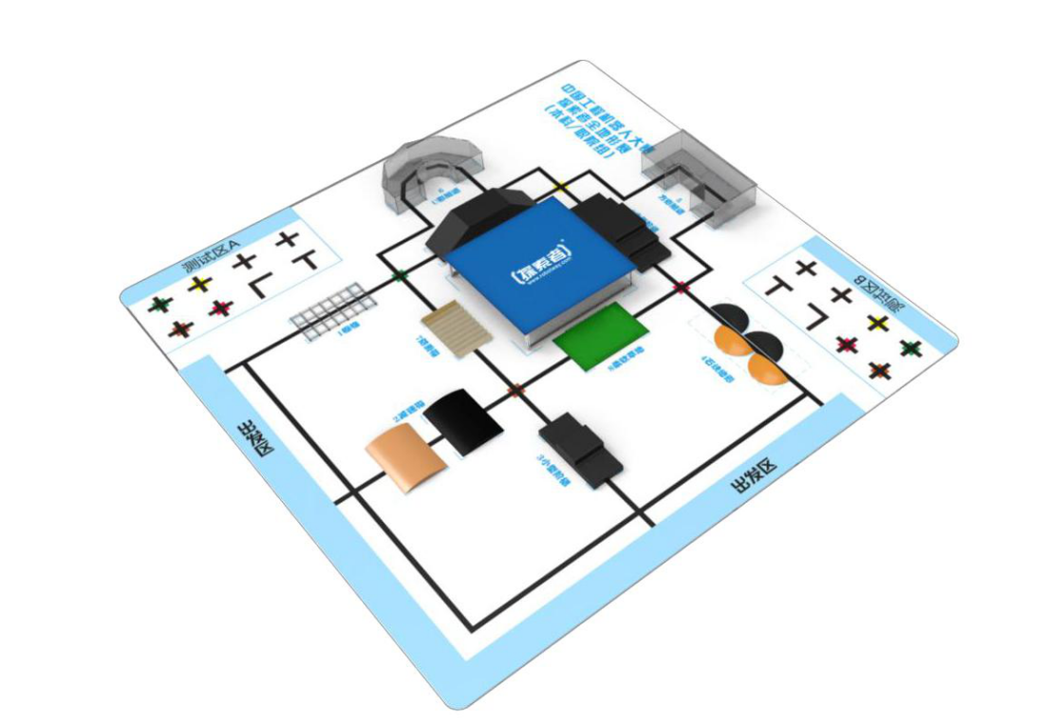

图 1： 场地整体效果图

（4）参赛作品应自主控制，不允许任何形式的远程控制干预。
（5）每个作品现场运行总时间限定在 5 分钟内，从作品首次启动开始
计时。判席放置计时器公开倒计时，比赛过程中除非发生极端情况，否则不暂停计时。
（6）每次运行时，作品必须从出发区起跑，根据选手自己设计的路线，尽可能多的挑战障碍。
（7）如果挑战某个障碍失败，选手可以选择重新运行。参赛选手不得进入场地，由内场裁判将作品交与选手。每个作品重新运行的次数不限。
（8）作品运行过程中选手不得接触作品。每次运行的间隙，选手可以在场边对作品进行调整，调整过程中不得改变作品结构设计方案，且不得将作品带离裁判指定的范围。
（9）发生以下情况之一时比赛终止：
①5分钟时间耗尽，比赛终止；
②选手向裁判申请结束挑战，裁判判定比赛终止。
③现场发生裁判认为必须终止比赛的情况，比赛终止。
四、评分规则：
比赛作品综合得分 C，满分 200 分，由：障碍完成分（185 分）、计时分（5 分），创新得分（10 分）构成。组委会根据各队得分高低评出一、二、三等奖（各奖项数量由大赛组委会决定）。
（1）障碍完成分
此项成绩记为 I，评分依据为障碍完成情况，按照完成障碍的分值计分。
①外围障碍 6 个，每个 10 分，包括：1.栅格；2.减速带；3.小型阶梯；4.石块地形；5.方形隧道；6.U 形隧道。内围障碍 4 个，每个 20 分，包括：7.防滑带；8.柔软草地；9.大型阶梯；10.窄桥。核心障碍 1 个，45 分，包括：11.高台。
②对于 1～10 号障碍，作品沿黑线延伸方向进入障碍和离开障碍即可得分。
发生以下情况不得分：
- 未能从前端进入障碍，如从侧边进入等；
- 未能从末端离开障碍，如从侧边驶出等；
- 行动机构的执行部分未充分进入障碍范围等；
- 重复通过同一障碍不重复得分；
- 其他裁判专家组认为不应得分的情况。
③11号障碍“高台”不需通过，只要登上并充分进入即可得分。
④重新运行时，之前的得分继续有效。
（2）计时分
此项成绩记为 II，各队成绩按比赛终止时的剩余时间转换，精确至秒。例：假设某队比赛终止时剩余时间为 3 分 25 秒，则得到 3.25 分。5 分钟时间耗尽的得 0 分。
（3）创新得分
此项成绩记为 III，制作创新评分主要依据为参赛队在截止日期前提交的“探索者”全地形机器人自主创新设计技术报告电子版 1 份，不提交技术报告的队伍制作创新得分为 0。技术报告内容主要包括作品名称、选手基本情况、作品简介、设计过程、制作过程、创意设计及结构设计的新颖性、科学性、实用性、先进性和实用价值，以及自我评价、指导教师评价等内容。
由大赛组委会组织评委组依据下列评分标准对参赛作品综合打分（满分 10 分）。
IIIA设计评价（创新性、结构合理性、先进理论和技术应用）：5 分。
IIIB制作评价（组装规整，新颖美观，系统稳定）：5 分。
III=IIIA+IIIB
五、奖项分配：
之后，按以下公式计算比赛作品综合得分:
C=I+II+III
根据总成绩 C 排名。若总分 C 相同，则根据作品跑完全程的耗时决定排名，耗时少的排名靠前，若总分 C 仍相同，则根据作品重量决定排名，重量轻的排名靠前。奖项分配方式由组委会决定。
六、不获奖原则
各参赛队在比赛过程中如“未能完成比赛”，则不参与评奖，即不获奖。视为“未能完成比赛”的情况包括：
（1）损坏比赛场地，引发安全事故；
（2）不遵守赛场纪律，干扰他人参赛；
（3）参赛队员不符合参赛资格；
（4）制作材料不符合比赛要求；
（5）裁判专家组判定的其他情况。

*本规则最终解释权归大赛组委会所有。

